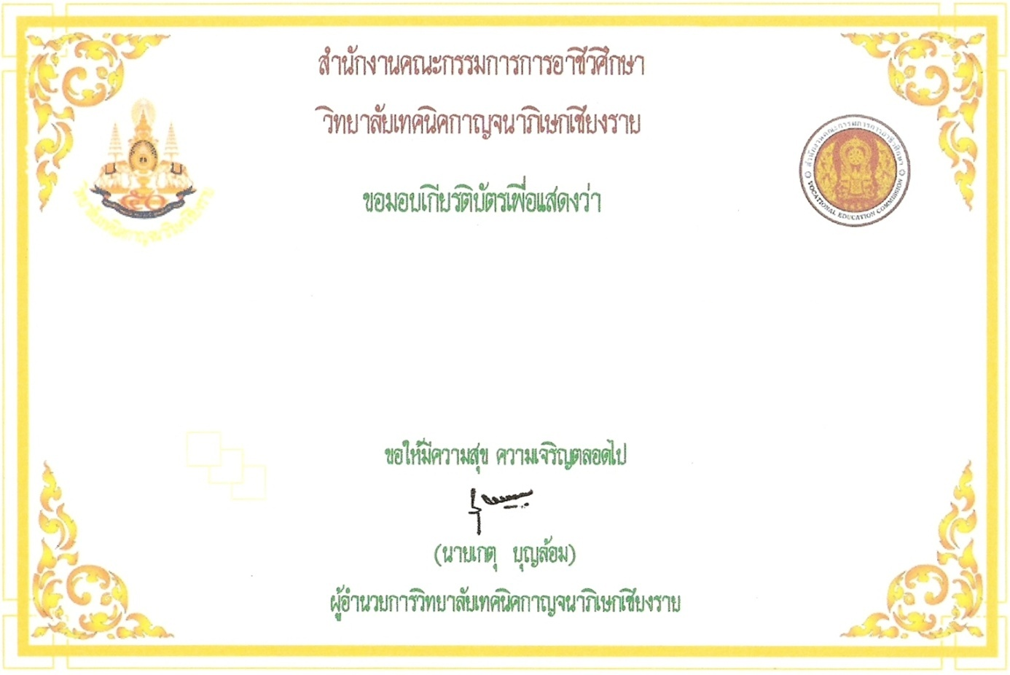

ได้รับนักเรียนระดับประกาศนียบัตรวิชาชีพ (ปวช.) ฝึกงานในสถานประกอบการ

ในรายวิชาฝึกงาน ตั้งแต่ตั้งแต่ วันที่.....เดือน.......พศ......ถึงวันที่......เดือน.......พศ......

บริษัท.......................................